上海市普陀区2013届高三上学期期末考试生命科学试卷 2013.1
说明：1、本试卷考试时间120分钟，满分150分；
2、请将所有答案写在答题纸上，且答案不能写到答题纸相应题号的边框外。
一、选择题(共60分)
1、下表是生物科学史上一些经典实验的叙述，表中“方法与结果”和“结论或观点”能相匹配的是（ ）
选项 | 方法与结果 | 结论或观点
A | 孟德尔分别针对豌豆七对相对性状进行杂交实验，发现F₁都表现为显性性状，F₂显性与隐性性状个体接近3：1 | 形成配子时，等位基因（遗传因子）相互分离，非等位基因自由组合
B | 单侧光照射下，金丝雀草胚芽鞘向光弯曲生长，去  尖端的胚芽鞘不生长也不弯曲 | 生长素具有极性运输的特  点
C | 将载有水绵和好氧细菌的装片置于黑暗且缺氧的环境  中，用极细光束照射后，细菌集中于有光照的部位 | 光合作用产生的氧气来自  于水
D | 将活的R型肺炎双球菌与加热杀死的S型肺炎双球菌  混合后注入小鼠体内，小鼠体内出现活的S型苗 | S型肺炎双球菌体内存在一种能使R型转化为S型肺炎双球菌的特殊物质
2、下列有关细胞内化合物的叙述，不正确的是（ ）
A．纤维素是植物细胞壁的主要成分，其基本组成单位是葡萄糖
B．蛋白质是生命活动的主要体现者，本组成单位是氨基酸
C．核酸是携带遗传信息的物质，其基本组成单位是核苷酸
D．磷脂是细胞膜的主要成分，其基本组成单位是甘油和脂肪酸
3、下列关于四种生物的叙述，其中正确的是（ ）
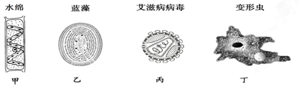

A．甲、乙两种细胞的细胞壁都可用纤维素酶完全分解
B．乙为低等植物细胞，细胞中的核糖体和叶绿体均含RNA
C．丙的遗传物质是单链RNA，其突变率远高于DNA病毒
D．丁细胞的有氧呼吸被抑制会影响细胞对脂溶性小分子物质的吸收
4、下列关于叶绿体和线粒体的叙述，正确的是（ ）
A．线粒体和叶绿体均含有少量的DNA B．叶绿体在光下和黑暗中均能合成ATP
C．细胞生命活动所需的ATP均来自线粒体 D．植物细胞中既有叶绿体也有线粒体
5、人体肝细胞内CO₂分压和K⁺浓度高于细胞外，而O₂分压和Na⁺浓度低于细胞外，上述四种物质中通过主动转运进入该细胞的是（ ）
A．CO₂ B．O₂ C．K⁺ D．Na⁺

6、荔枝叶片发育过程中，净光合速率及相关指标的变化间下表。下列分析中正确的是（ ）
叶片 | 发育时期 | 叶面积  （最大面积的％） | 总叶绿素含量  （mg/g.fw） | 气孔相对开放度  （％） | 净光合速率  (μmolCO₂/㎡.s）
甲 | 新叶展开前 | 19 | － | － | －2.8
乙 | 新叶展开中 | 87 | 1.1 | 55 | 1.6
丙 | 新叶展开完成 | 100 | 2.9 | 81 | 2.7
丁 | 新叶已成熟 | 100 | 11.1 | 100 | 5.8
A. 甲的生长素合成能力明显高于丁
B. 乙的净光合速率较低，原因是叶绿素含量低，导致光能吸收不足
C. 丙与丁相比较，其叶绿体中基粒数量基本相同
D. 丁的叶肉细胞与表皮细胞的形态、结构和功能差异显著，这种差异是由环境决定的

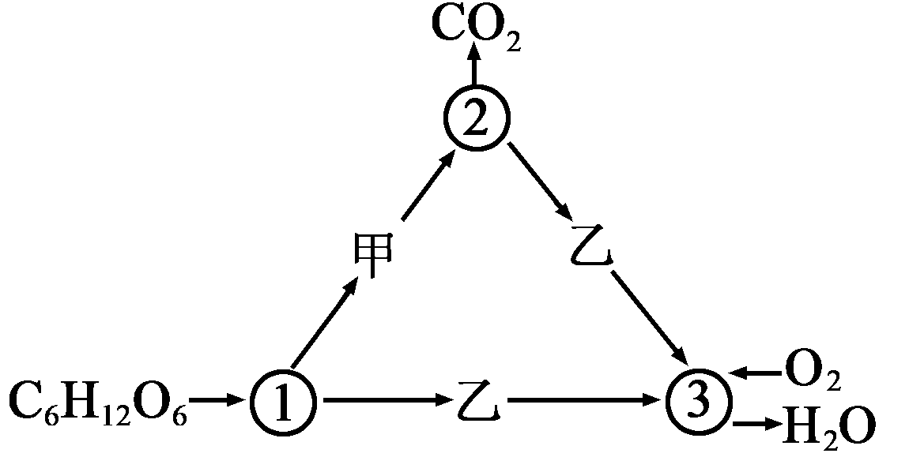
7、下图表示细胞呼吸作用的过程，其中1～3代表有关生理过程发生的场所，甲、乙代表有关物质。下列相关叙述正确的是（ ）
A．1和3都具有双层生物膜
B．1和2所含酶的种类相同
C．2和3都能产生大量ATP
D．甲、乙分别代表丙酮酸、［H］

8、研究表明，癌细胞和正常分化细胞在有氧条件下产生的ATP总量没有明显差异，但癌细胞从内环境中摄取并用于细胞呼吸的葡萄糖是正常细胞的若干倍。下图是癌细胞在有氧条件下葡萄糖的部分代谢过程，下列分析中错误的是（ ）
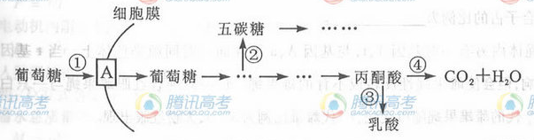
A. 图中A代表细胞膜上的载体蛋白
B. 葡萄糖进入癌细胞后，可通过形成五碳塘进而合成脱氧核苷酸作为DNA复制的原料
C. 在有氧条件下，癌细胞呼吸作用的方式为有氧呼吸
D. 若要研制药物来抑制癌症患者细胞中的异常代谢途径，图中的①④不宜选为作用位点
9、当人看见酸梅时唾液分泌会大量增加。对此现象的分析，错误的是（ ）
A.这一反射过程需要大脑皮层的参与 B.这是一种反射活动，其效应器是唾液腺
C.酸梅色泽直接刺激神经中枢引起唾液分泌 D.过程中有“电—化学—电”信号的转化[来源:中,国教,育出,版网]
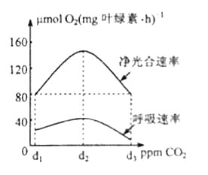
10、设置不同CO₂浓度，分组光照培养蓝藻，测定净光合速率和呼吸速率（光合速率=净光合速率+呼吸速率），结果见右图。据图判断，下列叙述错误的是（ ）
A.与d₃浓度相比，d₁浓度下单位时间内蓝藻细胞光合作用生成的O₂多
B.与d₂浓度相比，d₃浓度下单位时间内蓝藻细胞呼吸过程产生的ATP多
C.d₂浓度下要进一步提高光合作用强度，可适当增加光照强度
D.密闭光照培养蓝藻，测定种群密度及代谢产物即可判断其是否为碱性厌氧生物
11、用X、Y和Z三种浓度的生长素类似物分别处理微型月季茎段侧芽，其影响如下图示，则下列分析中错误的是（ ）
A. X浓度的生长素类似物对微型月季茎段侧芽生长具有抑制作用
B. Y、Z浓度的的生长素类似物对微型月季茎段侧芽生长具有促进作用
C.X浓度>Z浓度 D. Z浓度>Y浓度
12、下图为反射弧曲部示意图，刺激C点检测各位点的
电位变化，下列分析错误的是（ ）
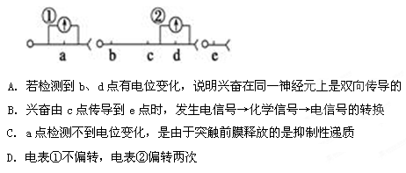

13、果实生长发育和成熟受多种激素调节。下列叙述正确的是（ ）
A．细胞分裂素在果实生长中起促进作用 B．生长素对果实的发育和成熟没有影响
C．乙烯在果实生长和成熟中起抑制作用 D．脱落酸促进果实细胞分裂和果实脱落
14、下列关于免疫调节的叙述，错误的是（ ）
A．神经调节和体液调节都与机体免疫有关
B．浆细胞能增殖分化成具有分裂能力的记忆细胞
C．HIV病毒主要攻击T细胞导致免疫功能严重缺陷
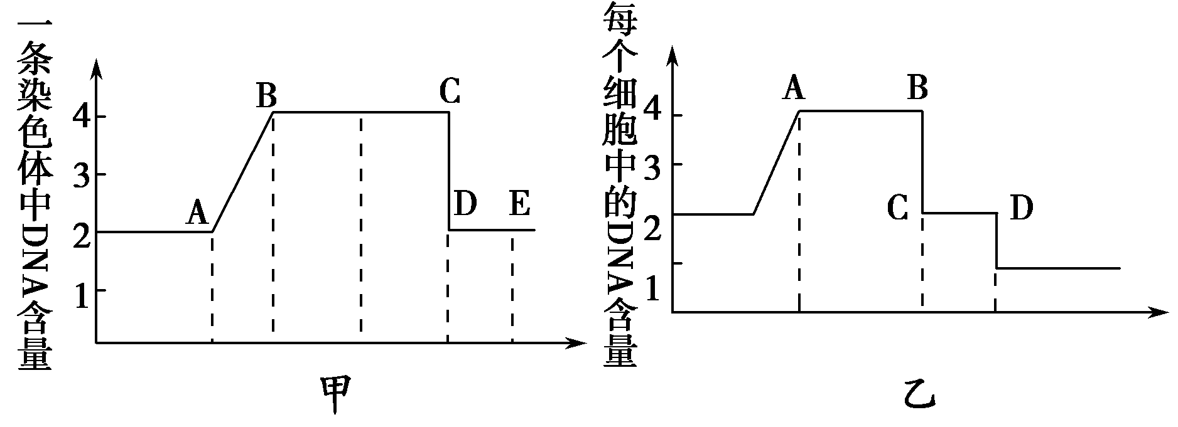
D．大规模饲养家畜时合理使用动物激素可提高免疫力
15、下图是与细胞分裂相关的坐标图，下列说法正确的是 ( )
A．甲图中CD段一定发生在有丝分裂后期
B．甲图中的AB段若发生在高等哺乳动物的精巢中，细胞肯定进行减数分裂
C．乙图中A时期染色体、染色单体、DNA的比例为1∶2∶2
D．乙图中的CD段细胞中的染色体数目一定为正常体细胞的一半
16、下列有关蛋白质和DNA的提取和分离的说法，正确的是（ ）
A．可用蒸馏水胀破细胞的方法从猪红细胞中提取DNA和蛋白质
B．提取DNA时，可用不同浓度的NaC1溶液反复溶解与析出蛋白质
C．透析法分离蛋白质的依据是蛋白质不能通过半透膜
D．用玻璃棒快速搅拌有利于提取DNA
17、真核生物进行有性生殖时，通过减数分裂和随机受精使后代 ( )
A．增加发生基因突变的概率 B．继承双亲全部的遗传性状
C．从双亲各获得一半的DNA D．产生不同于双亲的基因组合
18、以下与遗传物质相关的叙述，正确的是 ( )
A．豌豆的遗传物质是DNA和RNA
B．甲流病毒的遗传物质含有S元素
C．T₂噬菌体内，碱基A、C、G参与组成的核苷酸有6种
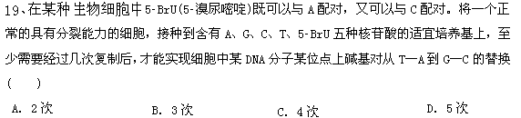
D．可利用同位素示踪法证明DNA以半保留的方式复制
20、下列关于遗传实验和遗传规律的叙述，正确的是（ ）
A．非等位基因之间自由组合，不存在相互作用
B．杂合子与纯合子基因组成不同，性状表现也不同
C．孟德尔巧妙设计的测交方法只能用于检测F₁的基因型
D．F₂的3：1性状分离比一定依赖于雌雄配子的随机结合
21、某植株的一条染色体发生缺失突变，获得该缺失染色体的花粉不育，缺失染色体上具有红色显性基因B，正常染色体上具有白色隐性基因b（见下图）。如以该植株为父本，测交后代中部分表现为红色性状。下列解释最合理的是（ ）
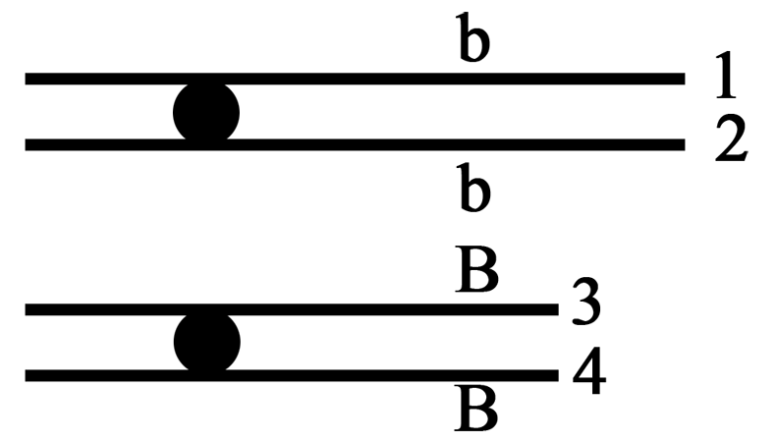
A．减数分裂时染色单体1或2上的基因b突变为B
B．减数第二次分裂时姐妹染色单体3与4自由分离
C．减数第二次分裂时非姐妹染色单体之间自由组合
D．减数第二次分裂时非姐妹染色单体之间交叉互换
22、假设一个双链均被³²P标记的噬菌体DNA由5000个碱基对组成，其中腺嘌呤占全部碱基的20%。用这个噬菌体侵染只含³¹P的大肠杆菌，共释放出100个子代噬菌体。下列叙述正确的是（ ）
A．该过程至少需要3×10⁵个鸟嘌呤脱氧核苷酸
B．噬菌体增殖需要细菌提供模板、原料和酶等
C．含³²P与只含³¹P的子代噬菌体的比例为1:49
D．该DNA发生突变，其控制的性状即发生改变

23、同一物种的两类细胞各产生一种分泌蛋白，组成这两种蛋白质的各种氨基酸含量相同，但排列顺序不同。其原因是参与这两种蛋白质和成的（ ）
A.tRNA种类不同 B.mRNA碱基序列不同
C.核糖体成分不同 D.同一密码子所决定的氨基酸不同
24、将大肠杆菌的质粒连接上人生长激素的基因后，重新置入大肠杆菌的细胞内，通过发酵就能大量生产人生长激素。下列叙述正确的是（ ）
A.发酵产生的生长激素属于大肠杆菌的初级代谢产物
B.大肠杆菌获得的能产生人生长激素的变异可以遗传
C.大肠杆菌质粒标记基因中腺嘌呤与尿嘧啶含量相等
D.生长激素基因在转录时需要解旋酶和DNA连接酶
25、右图为基因型AABb的某动物进行细胞分裂的示意图。相关判断错误的是（ ）
A．此细胞为次级精母细胞或次级卵母细胞
B．此细胞中基因a是由基因A经突变产生
C．此细胞可能形成两种精子或一种卵细胞
D．此动物体细胞内最多含有四个染色体组

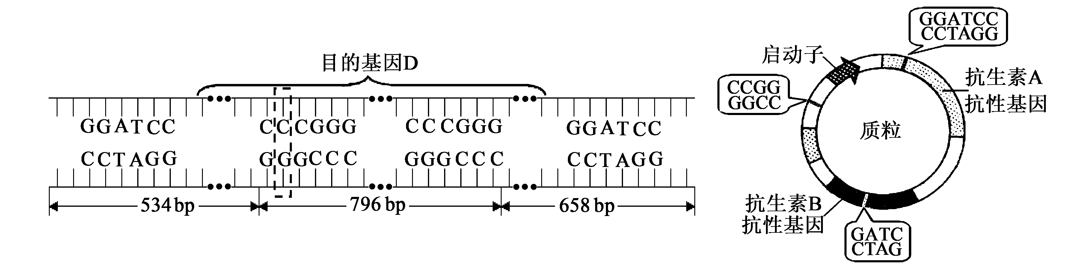
26、图1表示含有目的基因D的DNA片段长度（bp即碱基对）和部分碱基序列，图2表示一种质粒的结构和部分碱基序列。现有MspⅠ、BamHⅠ、MboⅠ、SmaⅠ4种限制性核酸内切酶，它们识别的碱基序列和酶切位点分别为C↓CGG、G↓GATCC、↓GATC、CCC↓GGG。下列分析中正确的是（ ）

图1 图2
A. 若用限制酶SmaⅠ完全切割图1中DNA片段，能产生2个粘性末端
B. 若单纯为了获取目的基因，也可以选择种限制酶MspⅠ
C. 若需将目的基因D导入图2中的质粒，应选择的限制酶是BamHⅠ
D. 为了筛选出含重组质粒的大肠杆菌，培养基上需添加抗生素A和抗生素B

27、下图表示利用胚胎干细胞(ES细胞)所作的一系列研究，则相关分析中错误的是（ ）
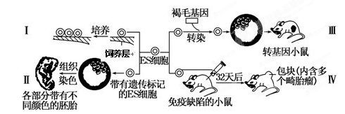

A. 过程Ⅰ将胚胎干细胞置于γ射线灭活的鼠胎儿成纤维细胞的饲养层上培养时，为满足干细胞增殖所需的营养物质，通常在培养层上还需添加动物血清
B.过程Ⅱ将带有遗传标记的ES细胞注入囊胚腔，能正常发育成为胚胎，说明ES细胞具有全能性
C. 过程Ⅳ利用免疫缺陷的小鼠目的是受体不对移植的组织细胞产生免疫反应
D. 过程Ⅲ可利用显微注射法将目的基因“褐毛基因”直接导入ES细胞时

28、子叶黄色（Y，野生型）和绿色（y，突变型）是孟德尔研究的豌豆相对性状之一。野生型豌豆成熟后，子叶由绿色变为黄色。Y基因和y基因的翻译产物分别是SGR^{Y}蛋白和SGR^{y}蛋白，其部分氨基酸序列见下图，SGR^{Y}蛋白和SGR^{y}蛋白都能进入叶绿体。由此可推测下列分析中正确的是（ ）
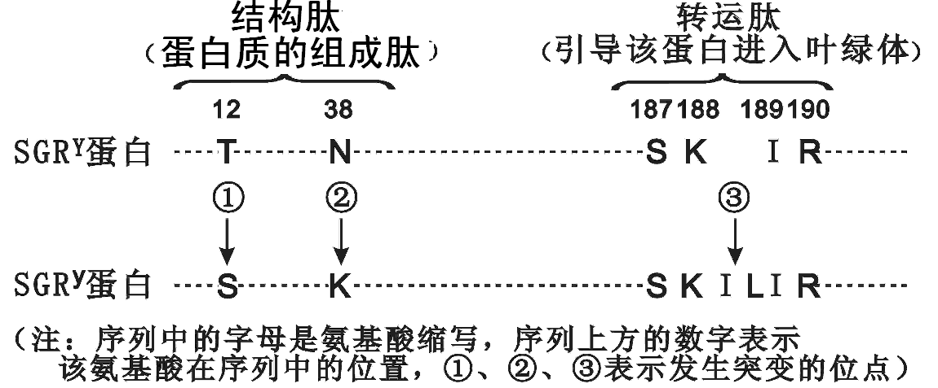

A. Y基因突变为y基因的根本原因是发生了碱基对的增添
B. 位点①的突变影响了该蛋白的功能
C. 位点③的突变导致了该蛋白的功能异常
D. SGR^{Y}蛋白能调控叶绿素降解使子叶由绿色变为黄色；SGR^{y}蛋白控叶绿素降解的能力减弱使突变型豌豆子叶维持“常绿”

29、右图表示神经、免疫、内分泌三大系统调节人体生理活动的部分示意图。下列说法正确的是 （ ）
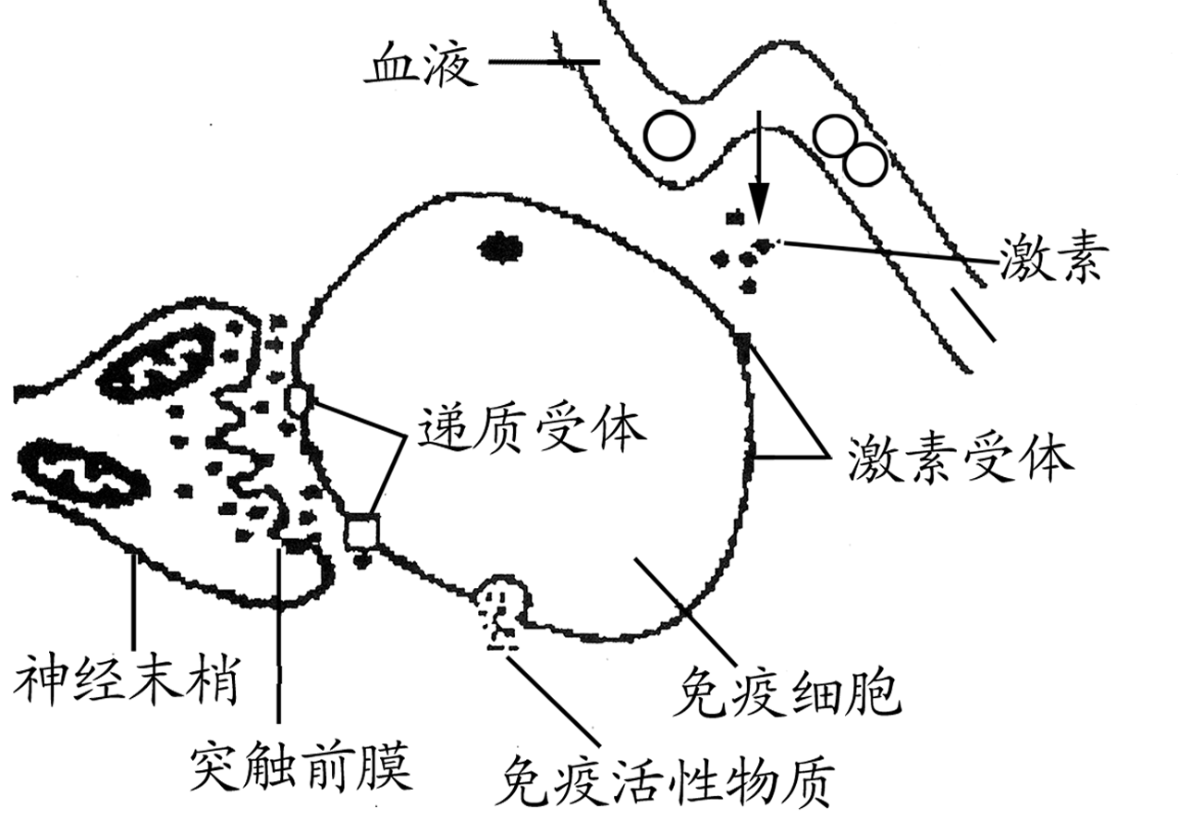
A．免疫活动既可以由神经系统直接调节，也可以通过有关激素间接调节
B．由于精神因素引起的兴奋传导至神经末梢时，神经末梢膜外电位变化是由负变正
C．若图中的免疫细胞表示效应B细胞，则免疫活性物质最可能是淋巴因子
D．若该免疫细胞进行体液免疫时，裂解靶细胞是通过细胞间的直接接触实现的

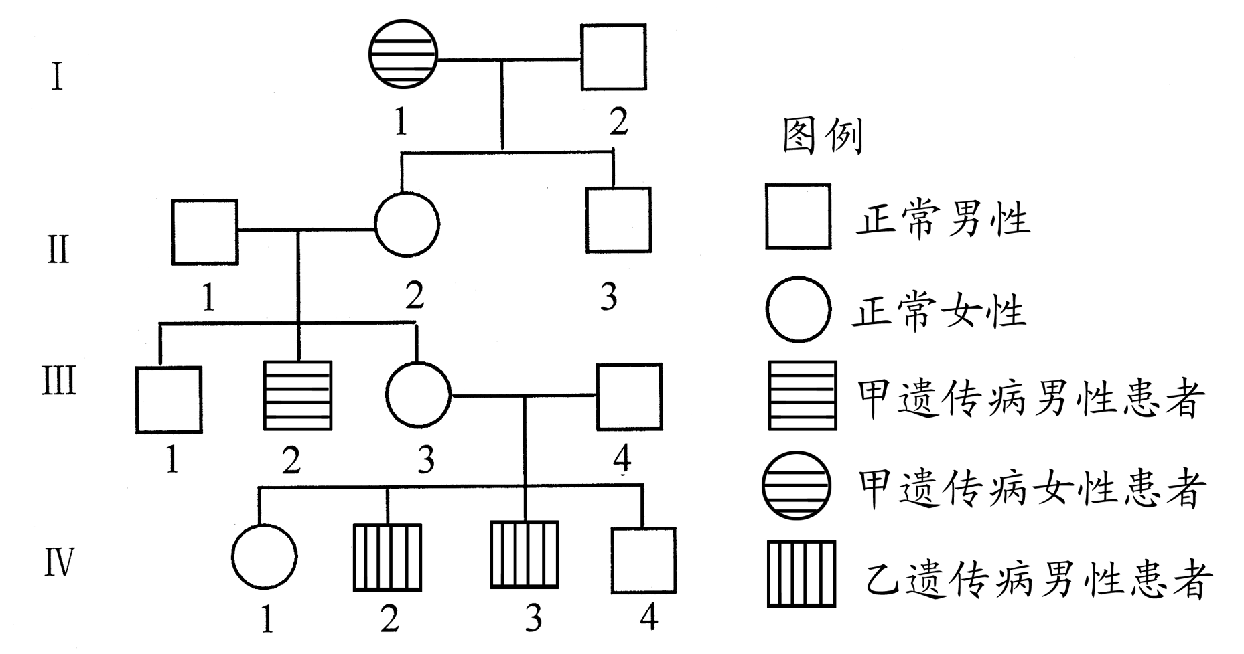
30、右图为某家族甲、乙两种遗传病的系谱图。甲遗传病由一对等位基因(A、a) 控制，乙遗传病由另一对等位基因(B、b)控制，这两对等位基因独立遗传。已知Ⅲ₄携带甲遗传病的致病基因，但不携带乙遗传病的致病基因。下列分析正确的是（ ）
A. 甲、乙遗传病致病基因都位于常染色体上，
B. Ⅲ₃的基因型为AaX^{B}X^{b}
C. 若Ⅲ₃和Ⅲ₄再生一个孩子，为同时患甲、乙两种遗传病男孩的概率是1/12
D. 若Ⅳ₁与一个正常男性结婚，则他们生一个患乙遗传病男孩的概率是1/8
二、综合分析题（共90分）
（一）(10分)乳腺上皮细胞合成乳汁所需的营养物质由血液供给。下图为牛乳腺上皮细胞合成与分泌乳汁的示意图，下表为牛乳汁和血浆的部分成分比较（单位：g/100 mL）。
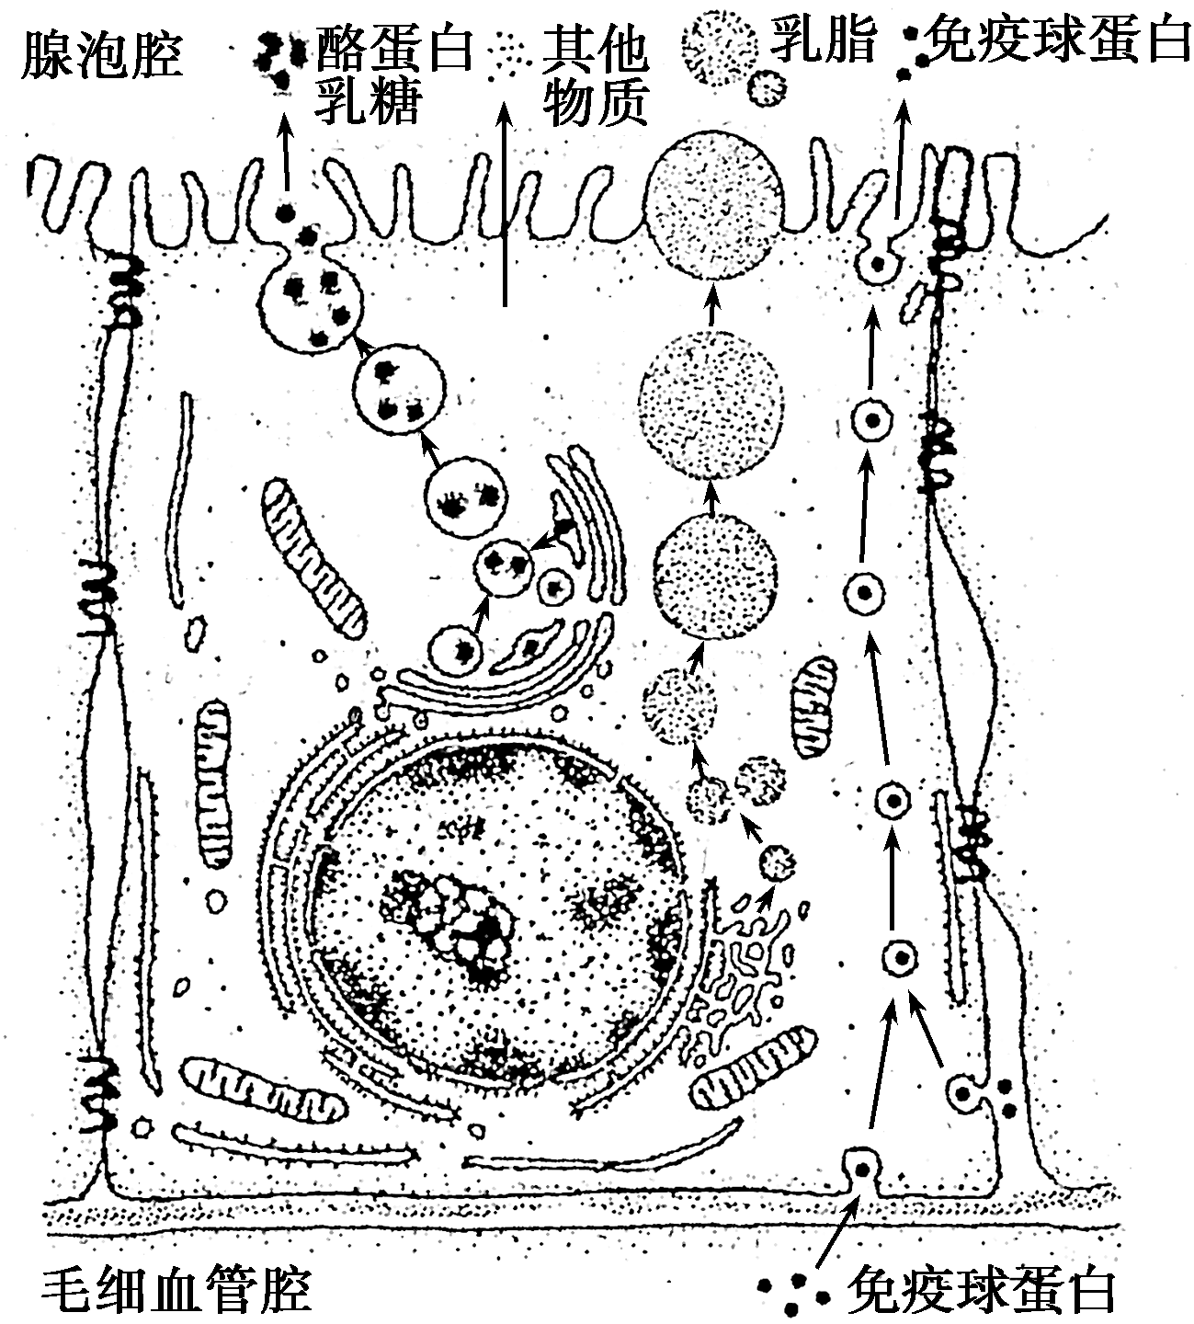
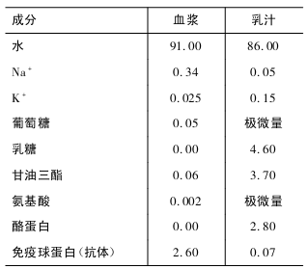
据图表回答：

31、乳腺上皮细胞所处的内环境是________，免疫球蛋白进出其中方式为______ __。
32、与血浆相比，乳汁中特有的成分是__ ______。
33、乳脂的主要成分是甘油三酯，乳腺上皮细胞中合成甘油三酯的细胞器是________，原料是 。
34、 如果用¹⁵N标记合成酪蛋白的氨基酸，则放射性在乳腺上皮细胞的生物膜系统中出现的先后顺序应是 (用箭头和结构名称填写，不考虑该细胞吸收氨基酸的过程)。
35、图表中，不能在乳腺上皮细胞中合成的生物大分子是____ ____。
36、细胞膜选择透过性的功能特点主要依赖于细胞膜上的蛋白质实现的。这些蛋白质按照其功能可分为 蛋白和载体蛋白，前者支持 （物质）进出细胞膜；后者协助物质进出细胞膜时 （填序号，A. 需要；B. 不需要；C. 不一定需要）能量 。

（二）（10分）图1是仙人掌类植物特殊的CO₂同化方式，吸收的CO₂生成苹果酸储存在液泡中，液泡中的苹果酸经脱羧作用释放CO₂用于光合作用；图2表示不同地区A、B、C三类植物在晴朗夏季的光合作用日变化曲线；图3表示B植物不同光照强度条件下O₂和C0₂的释放量。请据图分析并回答：
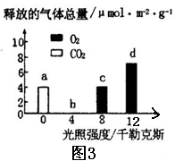
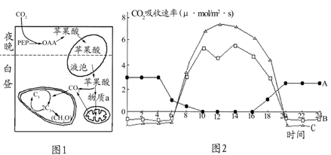

37、图1所示细胞在夜间能产生ATP的场所有 ，物质a表示 。
图1所示植物对应图2中的 类植物（填字母），从生物进化的角度看，该特殊的CO₂同化方式是 的结果。
38、图2中的B植物中午12点左右出现的光合作用暂时下降，其原因是是 。
39、图2中的A类植物在10～16时 （能/不能）进行光合作用的暗反应，原因有 。
40、图2中的C植物光合作用速率，除了受光照强度温度等外界环境因素的影响，还受到其内部因素的影响。请写出两个内部影响因素 。
41、从图3可知，若控制B植物幼苗的光照强度为c，且每天光照12h，再黑暗12h交替进行，则B植物幼苗能否正常生长?答： ，原因是 。

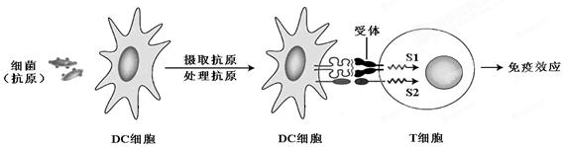
（三）（8分）科学家研究发现一种树突状细胞（DC细胞），能参与人体的免疫的过程（如下图示意），请回答下列问题：

42、DC细胞处理抗原后，细胞外出现特定的结构能与T细胞有 作用的受体相结合，激活信号分子（S1、S2）从而激发T细胞出现免疫效应，此过程称为细胞间的 。
43、T细胞发生免疫效应时，一方面，效应T细胞可直接 （功能）；另一方面，它所产生的淋巴因子 ， （功能）。
44、由图知，DC细胞在免疫调节中的具体功能是 。当前DC细胞的研究成果已应用于医学，DC细胞免疫疗法是指通过一定的方法获取患者的DC细胞，经 技术体外增殖后，回输入该患者体内，提高清除抗原的效果。
45、免疫调节不仅积极应对外来抗原的入侵，同时也随时应对体内的异常细胞，这体现了免疫系统的 功能。

（四）（9分）机体激素含量的相对稳定对维持内环境稳态具有重要意义。
46、下丘脑在调节内环境稳态中发挥着非常重要的作用，有相当部分内环境因子的平衡调节中枢都位于下丘脑。能引起下丘脑兴奋的信号有 。
47、人体为了应对寒冷的环境，机体分泌量明显增加的两种激素是 ，二者通过共同促进机体的新陈代谢来帮助机体抵御寒冷；机体还可以通过物理方式调节体温，如引起皮肤立毛肌收缩。请写出人体因寒冷引起立毛肌收缩的反射弧 。
48、某甲状腺功能障碍患者，检测到体内有一种促甲状腺激素（TSH）受体的抗体，该抗体阻断TSH的效应，则该患者血液中TSH含量比正常值 ，TSH受体位于 细胞表面。另一甲状腺功能障碍患者，下丘脑功能正常，血液中TSH和甲状腺激素（TH）含量明显低于正常值，为诊断病因，静脉注射TSH后，TH含量明显升高，表明该患者 部位发生了病变。
49、当罗非鱼由淡水进入咸水，机体会大量脱水，细胞外液渗透压____________，渗透压感受器产生兴奋，并将兴奋传给下丘脑，促使其释放_____ ________（激素），该激素作用的靶细胞是 ，从而产生相应的生理调节。

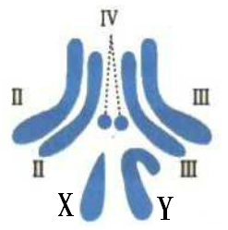
（五）（11）果蝇由于容易饲养且繁殖速度快，因而广泛应用于遗传学研究的各方面。下图为雄果蝇染色体图解，请据图分析并回答下列问题：
50、正常情况下（包括正常的分裂状态）果蝇体细胞内最多有 个染色体组。
51、如果将果蝇的一个具有分裂能力的体细胞放在³²P标记的脱氧核苷酸培养液中，在第二次细胞分裂的中期，发现一条染色单体中只有一条脱氧核苷酸链具有放射性，则其姐妹染色单体有 条链具有放射性。
52、摩尔根通过杂交实验发现控制果蝇眼色的基因（红眼A、白眼a）位于X染色体上，他的学生蒂更斯将白眼雌蝇与红眼雄果蝇交配，在其子代中发现一只白眼雌蝇，取其体细胞制成染色体组成图，发现起性染色体组成为XXY，从减数分裂过程中分析可能的原因是 。
53、果蝇的眼色由两队独立遗传的基因（D、d和B、b）控制，其中B、b仅位于X染色体上。A和B同时存在时果蝇表现为红眼，B存在而A不存在时为粉红眼，其余情况为白眼。
已知一只纯和粉红眼雌果蝇与一只白眼雄果蝇杂交，F₁代全为红眼。则
（1）亲代雌果蝇的基因型为____________，F₁代雌果蝇能产生__________种基因型的配子。
（2）将F₁代雌雄果蝇随机交配，使得F₂代粉红眼果蝇中雌雄比例为______________，在F₂代红眼雌果蝇中杂合子占的比例为_____________.
54、摩尔根研究黑腹果蝇时发现，刚毛基因（B）对截刚毛基因（b）为完全显性。现有各种果蝇若干，请利用一次杂交实验来推断这对等位基因是位于X、Y染色体的同源区段还是仅位于X染色体上，请写出遗传图解，并简要说明推断过程。

（六）(9分)下图是以洋葱为实验材料的实验现象或结果，请据图回答下列问题：
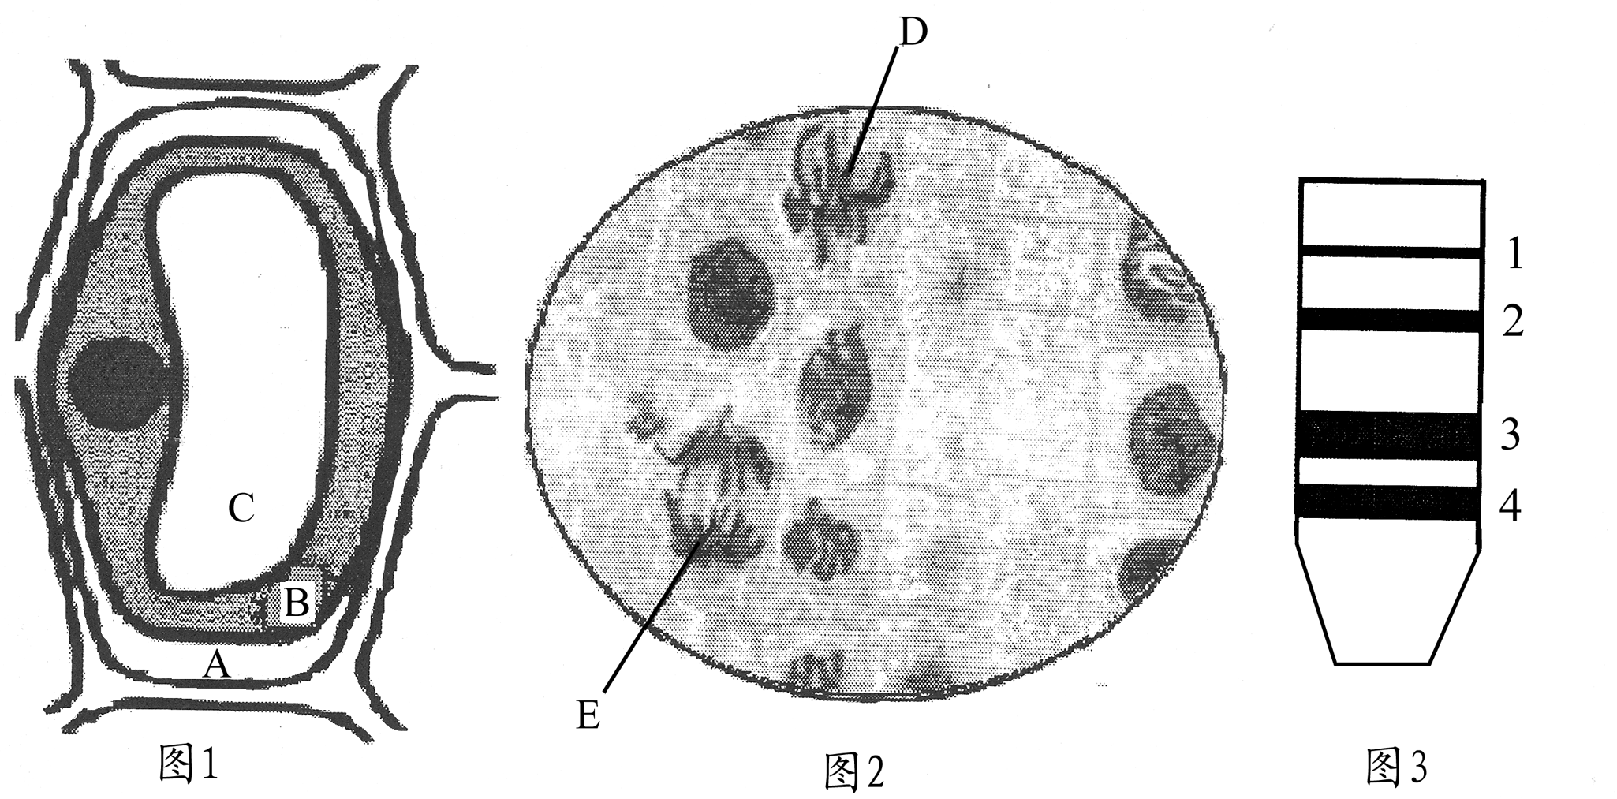

55、植物细胞能发生质壁分裂所需要的条件 。
56、图2是利用洋葱根尖进行的有丝分裂实验现象，细胞D与E的染色体数之比为 ，若要观察减数分裂过程，常用植物的 做切片，实验中装片制作的流程为 。
57、色素可通过层析法分离，常用的分析液是 ，图3是分离洋葱管状叶中色素得到的滤纸条，由该结果可知洋葱管状叶中（ ）。（可多选）
A.色素的种类 B. 不同色素在层析液中溶解度的相对大小
C.不同色素的相对含量 D. 各种色素的颜色
58、某同学在秋天做色素提取分离实验时，提取和分离过程操作正确，而实验结果只出现了图3中色素带1和2，最可能的原因是 。
59、如果基因型为AaBb的洋葱初级卵母细胞减数分裂后形成基因型为Ab的卵细胞，请画出该初级卵母减数第一次分裂后期染色体变化示意图（两对基因分别位于两对染色体上）。

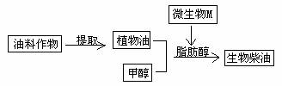
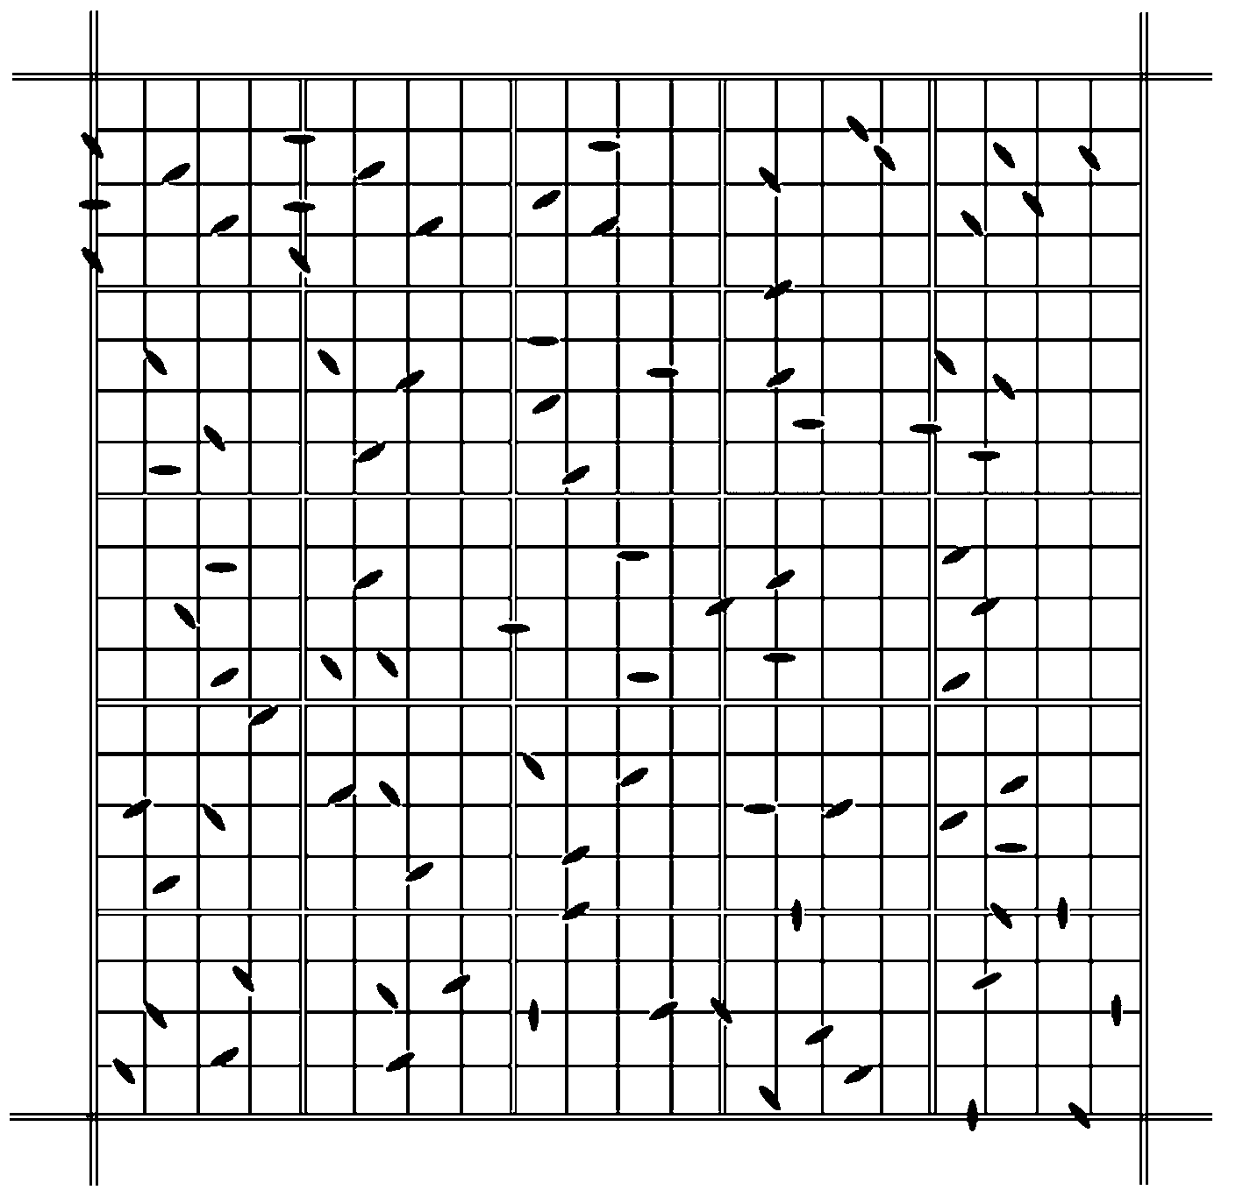
（七）（11分）生物柴油是一种可再生的清洁能源，其应用在一定程度上能够减缓人类对化石燃料的消耗，科学家发现，在微生物M（单细胞）产生的脂肪酶作用下，植物油与甲醇反应能够合成生物柴油（如下图1）。
图1
图2

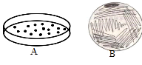
60、筛选产脂肪酶的微生物M时，选择培养基中添加的植物油为微生物生长
提供 ，培养基灭菌采用的最适方法是 法。
61、右图是采用纯化微生物M培养的两种接种方法接种后培养的效果图。则获得图A效果的接种方法是 ，图B效果的接种方法是 。
62、若需人工大量克隆脂肪酶基因，可应用___ _技术，该过程需要的特殊酶是 。
63、常用血球计数板（规格为1mm×1mm×0.1mm）分两类，一类是每个计数室包括16个中格，每个中格包括25个小格，这种计数板抽样计数时只要统计四个顶角的中格即可；另一类是是每个计数室包括25个中格，每个中格包括16个小格，这种计数板抽样计数时除了统计四个顶角的中格外还要计数中央的一个中格。在实验中如需定期测定培养液中微生物M的细胞数量，则在取出的样液中要立即加入固定液，其目的是 。如果将样液稀释100倍，采用血球计数板计数时，观察到的计数室中细胞分布如图2所示，则培养液中微生物M的 细胞密度为 个/L.
64、研究人员拟将某目的基因导入微生物M 细胞中，为此需要选择合适的质粒作为运载体。下图所示X－1、X－2、X－3、X－4为四种相关质粒，其中Tc^{r}表示抗四环素的抗性基因，Ap^{r}表示青霉素抗性基因，E1和E2表示两种限制酶的识别位点。基因工程中限制酶作用的化学键是 。若将这四种质粒分别导入微生物M，然后将微生物M菌液分别涂布在含有青霉素或四环素的两种培养基上培养。则在这两种培养基上均不能生长的M细胞类型有________________。

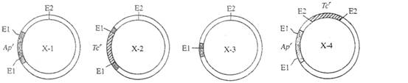
图3

65、已知Tc^{r}长度为1.5kb(1kb=1000个碱基对)，Ap^{r}长度为0.5kb。如果X－1用E1酶切，产生0.5kb碱基片段和8.5 kb碱基片段,那么质粒X－2用E2酶切后的片段长度为_____________对碱基

（八）（11分）原核生物大多数基因表达的调控是通过操纵子（operon）机制实现的。操纵子通常由 2个以上的编码序列与启动序列、操纵序列以及调节序列在基因组中成簇串联组成。其中启动序列是RNA聚合酶与之结合并起动转录程序的特异DNA序列；调节序列能控制合成成相应的调节蛋白，来调节转录程序；操纵序列如果被阻遏蛋白(一种调节蛋白) 结合时会阻碍RNA聚合酶与启动序列的结合，从而阻止转录起动。当大肠杆菌生存环境中缺乏乳糖时，体内β—半乳糖酶基因（Z）、通透酶基因（Y）和乙酰转移酶基因（A）的表达会被关闭，从而不能正常参与乳糖代谢过程（如图1所示）；当大肠杆菌依赖乳糖生长时，体内上述三种基因的表达则被激活（如图2所示）。请分析回答下列问题：
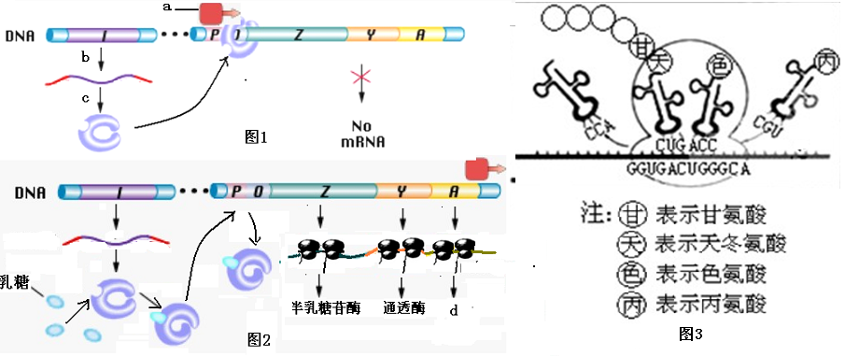
66、图中所示a物质表示 ，它与DNA成功结合后会引起DNA结构的变化，这种变化是 。
67、图中所示c过程表示 ，d物质表示 ；O区域的碱基序列对应为乳糖操纵子中的 序列。
68、在图2所示的乳糖操纵子中，决定“…——————…”的详细碱基序列为 。
69、当大肠杆菌依赖乳糖生长时，体内β—半乳糖酶基因（Z）、通透酶基因（Y）和乙酰转移酶基因（A）等三种基因被激活的机理是
。
70、操纵子所包括的序列中，能够转录的序列为 。
71、由题干信息可知，原核细胞基因表达的起始调控从根本上来说是受 （因子）控制，而真核细胞基因表达的起始调控从根本上来说是 （因子）控制。

（九）（11分）人工合成的植物激素类似物常用于生产实践。某课题组研究了激素类似物甲和激素类似物乙分别对菜豆幼苗插条生根的影响，结果如下图示。请回答下列问题：
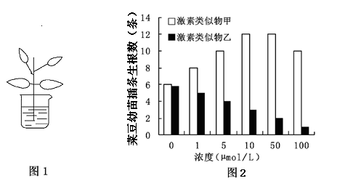

72、由图2得出的初步结论是：植物激素类似物甲和乙对菜豆幼苗插条生根的影响分别是__ 。
73、由图2的结果 （填“能”或“不能”）判断0.5μmol/L的激素类似物乙对生根的影响。
74、针对上述实验结果，该课题组思考“3 μmol/L的激素类似物甲和0.5μmol/L的激素类似物乙对菜豆幼苗插条生根的复合影响是怎样的呢？”，并准备进一步的探究。请帮助完成下列科学探究过程：
ⅰ）假设： 。

ⅱ）实验：
实验目的、实验原理与实验材料：（省略）
实验步骤：
步骤一：
步骤二：
步骤三：三天后观察并记录实现结果。
为了方便统计数据并处理数据，请针对本实验设计一张数据统计表

ⅲ）处理数据分析结果推测结论（省略）
请预测最可能的实验结果： ；
根据该结果可得到的相应结论是 。
2012学年度第一学期普陀区高三生命科学答案
一、选择题(共60分)
1 | 2 | 3 | 4 | 5 | 6 | 7 | 8 | 9 | 10
D | D | C | A | C | A | D | C | C | B
11 | 12 | 13 | 14 | 15 | 16 | 17 | 18 | 19 | 20
D | C | A | B | C | C | D | D | B | D
21 | 22 | 23 | 24 | 25 | 26 | 27 | 28 | 29 | 30
D | C | B | B | A | C | D | D | A | D

二、简答题（90分）
（一）31、组织液 胞吞胞吐 32、乳糖、酪蛋白
33、内质网 甘油和脂肪酸 34、内质网→高尔基体→细胞膜
35、免疫球蛋白 36、通道 水溶性 C （每格1分，共10分）
（二）37、细胞质基质和线粒体 丙酮酸 A 自然选择
38、中午温度过高，植物为防止蒸腾作用过强而暂时关闭气孔，从而影响光合作用的暗反应阶段，也就影响了光合作用。
39、能 液泡中的苹果酸能经脱羧作用释放CO2用于暗反应 /呼吸作用产生的CO2用于暗反应
40、叶绿体色素的种类和数量，以及光合作用有关酶活性 41、不能，因为白天净储存的有机物正好满足晚上的呼吸消耗。（每格1分，共10分）
（三）42、识别 信息交流 43、直接与被抗原入侵的宿主细胞接触，激活宿主细胞内的溶酶体功能使宿主细胞裂解死亡（释放出抗原）。 杀死抗原细胞 增强体液免疫
44、吞噬、处理并呈递抗原 动物细胞培养 45、防卫、监控、清除（每格1分，共8分）
（四）46、（电信号）、化学信号
47、甲状腺激素和肾上腺素 皮肤冷觉感受器→传入神经→下丘脑体温调节中枢→传出神经→立毛肌
48、高 甲状腺 垂体49、升高 抗利尿激素 肾小管和集合管（每格1分，共9分）
（五）50、4 51、2 52、初级卵母细胞减数第一次分裂时同源染色体没有彼此分离而是都进入次级卵母细胞，次级卵母细胞的减数第二次分裂正常；或者初级卵母细胞减数第一次分裂正常，次级卵母细胞减数第二次分裂时，着丝粒分开，两个染色单体彼此分开但是都进入到卵细胞中。
53、（1）aaX^{B}X^{B} 4 (2) 2:1 5/6
54、 （53（2）题每格2分，54题为2分，其余每格1分，共11分）
假设 | 假设一：等位基因位于XY染色体同源区段上 | 假设二、等位基因位于X染色体上
遗传分析 | 纯种截毛♀×♂纯种刚毛  X^{b}X^{b} X^{B}Y^{B}  ↓  刚毛雌X^{B}X^{b} 刚毛雄X^{b}Y^{B} | 纯种截毛♀×♂纯种刚毛  X^{b}X^{b} X^{B}Y  ↓  刚毛雌X^{B}X^{b} 截毛雄X^{b}Y
结论 | 如果子代雄性个体表现为刚毛，则等位基因位于XY同源区段，如果子代雄性个体为截毛，则等位基因位于X染色体上。
（六）55、成熟的植物细胞（有大液泡）、有活性、细胞外液浓度大于细胞内液浓度（水势相反）
56、1：2 花药 解离→漂洗→染色→制片 57 石油醚 ABCD
58、叶绿素在低温下易被破坏，且生成很难 59、图省略 （59题为2分，其余每格1分，共9分）

(七)60、唯一碳源 高压蒸汽灭菌 61、稀释涂布平板法 平板划线法
62、PCR 耐热DNA聚合酶 63、防止细胞因自身的增殖周期而影响计数效果，因此要杀死固定微生物M细胞。 10¹¹
64、磷酸二酯 无质粒细胞 含X-3的细胞
65、10000 （每格1分，共11分）
（八）66、RNA聚合酶，DNA双链解开
67、翻译 乙酰转移酶 操纵序列 68、—CCACTGACC—
69、乳糖与阻遏蛋白结合，使得阻遏蛋白不能与操纵序列结合，从而确保RNA聚合酶能正常与启动序列结合并启动编码序列的转录
70、调节序列 编码序列
71、环境 遗传 （69题每格2分，其余每格1分，共11分）

（九）72、植物激素类似物甲对蚕豆幼苗插条生根有促进作用；植物激素类似物乙对蚕豆幼苗插条生根有抑制作用。 (1分)
73、不能 (1分)
74、假设：同时添加3 μmol/L的激素类似物甲和0.5μmol/L的激素类似物乙对菜豆幼苗插条生根有促进作用，且促进作用小于单独添加3 μmol/L的激素类似物甲的促进作用（其他有道理也可）
(1分)
步骤一：选取生长状况（大小、颜色）基本相同的同一批次蚕豆幼苗插条12根（若干），平均分成四组，分别标记为A、B、C、D组，进行人工培养，培养液中保证植物生长所必需的矿质营养。
(2分)
步骤二：A组插条的培养液中添加一定量（适量）的3 μmol/L的激素类似物甲；B组插条的培养液中添加等量的0.5 μmol/L的激素类似物乙；C组插条的培养液中添加等量的3 μmol/L的激素类似物甲和0.5 μmol/L的激素类似物乙；D组培养液中不添加植物激素类似物甲和乙。
(2分)
设计统计表：(2分)
类别 | A组（3 μmol/L的激素类似物甲） |  |  | B组（0.5 μmol/L的激素类似物乙） |  |  | C组（3 μmol/L的激素类似物甲和0.5 μmol/L的激素类似物乙） |  |  | D组（空白对照）
根尖 | A1 | A2 | A3 | B1 | B2 | B3 | C1 | C2 | C3 | D1 | D2 | D3
生根数
平均生根数

最可能的结果：B组的平均生根数<D组的平均生根数<C组的平均生根数<A组的平均生根数 (1分)
最可能的结论：（假设成立）同时添加3 μmol/L的激素类似物甲和0.5μmol/L的激素类似物乙对菜豆幼苗插条生根有促进作用，且促进作用小于单独添加3 μmol/L的激素类似物甲的促进作用。
(1分)
（ 合计11分）

